
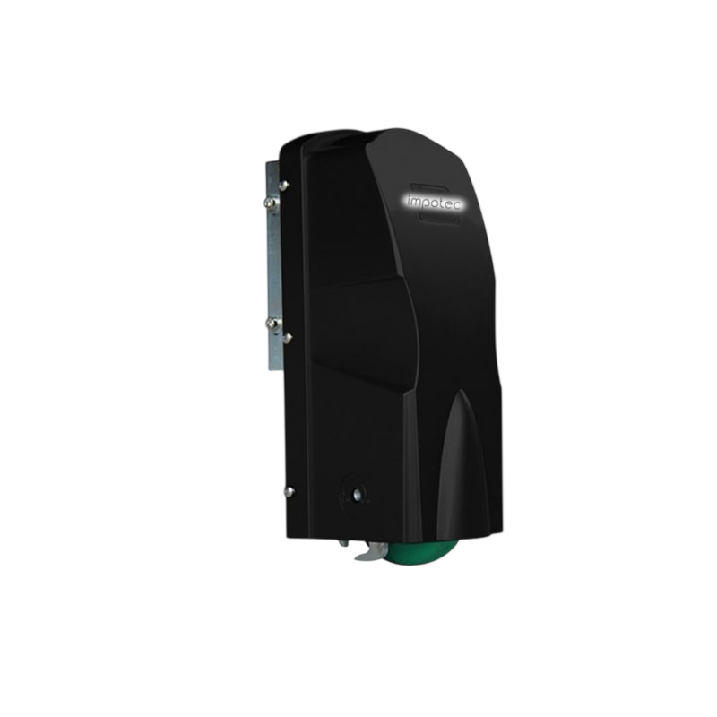

Manual de portón batiente de rueda

Modelo: ULTRASMART
Versión: 2.0
Fecha: MARZO-2026

Copyright © 2026 UltraSmart
Sistemas de Automatización
Gracias por elegir este motor batiente. Lea atentamente el manual antes de instalarlo y utilizarlo. No omita el manual si envía este producto a un tercero. Este producto cumple con las normas técnicas y de seguridad reconocidas. Nuestra empresa se reserva el derecho de modificar este manual sin previo aviso.
Este documento y la información contenida en el son propiedad exclusiva de UltraSmart. Queda prohibida la reproducción, distribución o transmisión total o parcial de este manual sin autorización previa por escrito.
La información contenida en este manual puede estar sujeta a cambios sin previo aviso. UltraSmart no garantiza que el documento esté libre de errores. El uso de este producto implica la aceptación de los términos y condiciones de garantía establecidos por el fabricante.

Información de Contacto
www.ultrasmart.cl
Contenido
Mecánica básica del abre portón batiente 4
Métodos de funcionamiento del abre portón batiente 5
A: Funcionamiento eléctrico 5
B: Operación manual 5
Instalación 6
A: Instalación de los motores 6
B: Instalación de los topes de hierro fundido 6
C: Enterramiento del imán de Alnico 7
Diagrama de cableado de la placa de control 9
Programación del control remoto y configuración básica del tablero de control 12
Control remoto 12
Programar un nuevo control remoto 12
Configuración del tablero de control 12
Configuración del tiempo de ejecución a alta velocidad 15
Configuración del tiempo de cierre automático por tarjeta 16
Configuración del tiempo de retardo entre hojas 17
Configuración del tiempo de cierre automático por control remoto 18
Configuración de la salida de lámpara y alarma 19
Configuración del tiempo de funcionamiento de la cerradura 20
Selección del modo de apertura simple o doble 21
Configuración del modo de trabajo de la fotocelda (NC/NO) 22
Selección del modo de control para motor simple o doble 23
Restablecimiento 24

Mecánica básica del abre portón batiente
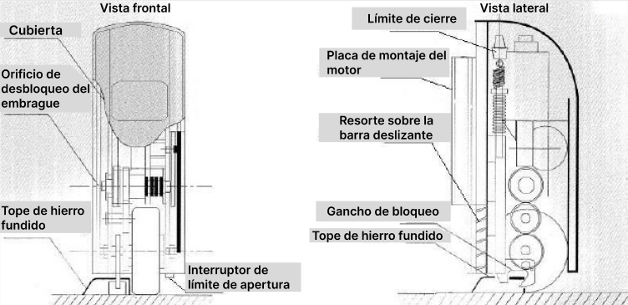
Estructura interna en perspectiva del abre portón batiente de rodillos.

Métodos de funcionamiento del abre portón batiente
A: Funcionamiento eléctrico
Los abre portones batientes pueden accionarse eléctricamente mediante los botones del panel de control. De este modo, el portón puede abrirse, cerrarse automáticamente o detener su movimiento.
Al utilizar el control remoto, también es posible ejecutar las funciones de apertura automática, cierre o detención del movimiento.
También puede vincularse o gestionarse mediante el sistema de control de acceso.
B: Operación manual
Apertura manual: el usuario debe insertar la llave del embrague en el orificio de desbloqueo y girarla en el sentido de las agujas del reloj para desacoplar el embrague. Luego, el usuario podrá abrir el portón manualmente.
Cierre manual: el usuario primero debe mover el portón hasta una posición cercana al tope de hierro fundido. Luego, debe insertar la llave del embrague en el orificio de desbloqueo y girarla en sentido antihorario. Como resultado, el embrague volverá a enganchar en la posición de cierre. Durante el recorrido, el embrague se cerrará automáticamente.

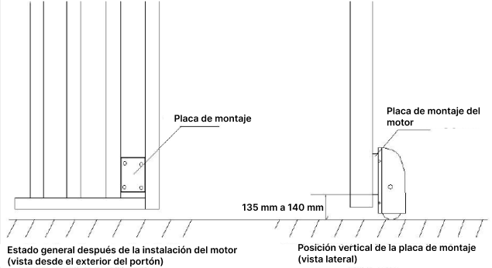
Instalación

A: Instalación de los motores
Para instalar los motores, primero se deben montar las placas de montaje del abre portón.
Para definir la posición exacta de montaje de la placa del motor, se debe evaluar el estado de la superficie del terreno donde se instalará el abre portón. La irregularidad general de la superficie del suelo debe ser inferior a 8 cm, o bien el abre portón debe diseñarse especialmente para esa condición. En este caso, la tolerancia a las irregularidades del suelo puede aumentar a 35 cm.
Luego, ubique y lleve el ala del portón hasta el punto más bajo del suelo.
Coloque la placa del motor de manera que el borde inferior de la placa quede entre 135 y 140 mm por encima del punto más bajo del suelo mencionado anteriormente, y luego fíjela al portón con los pernos suministrados o mediante soldadura.
Después de fijar las placas de montaje, los motores pueden montarse sobre ellas.

B: Instalación de los topes de hierro fundido
Mueva el portón hasta su posición completamente cerrada y determine la posición del suelo que quede exactamente en línea vertical bajo el motor. Fije el tope de hierro fundido en esa posición.

Pequeños consejos:
- Debe haber una separación de 5 a 10 mm entre el tope y el rodillo del motor. Asegúrese de mantener esta distancia para permitir la apertura y el cierre del portón.
- Los dos topes de hierro fundido no deben instalarse exactamente uno al lado del otro. En su lugar, uno de ellos debe quedar 5 a 10 mm por delante del otro. El propósito es evitar que las hojas del portón se golpeen entre sí durante el recorrido de cierre.

C: Enterramiento del imán de Alnico
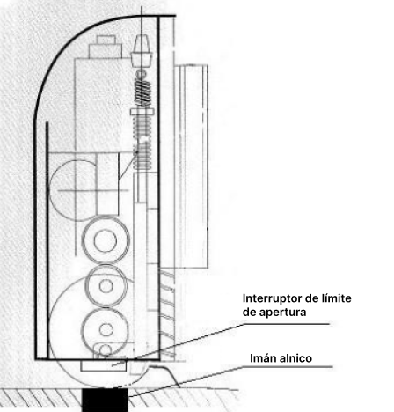

Mueva las hojas del portón hasta la posición de apertura deseada. Luego, ubique el interruptor de límite de apertura en la parte inferior del motor.
Determine el punto en el suelo que quede exactamente en línea vertical bajo el interruptor de límite de apertura.
Luego, en esa posición del suelo, entierre el imán Alnico de manera que su cara superior quede nivelada con la superficie del suelo.
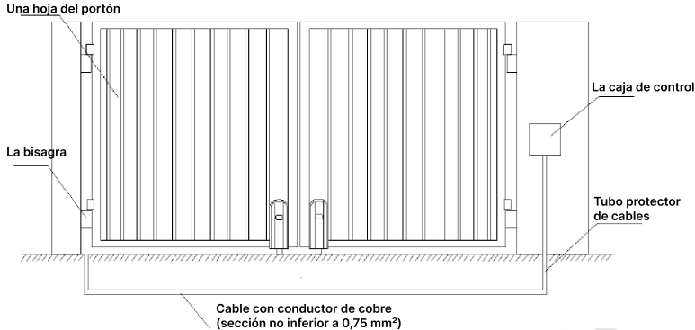

Diagrama de cableado de la placa de control
- Voltaje de la placa de control: AC 24 V, compatible con batería de respaldo de 24 V.
- Rango de aplicación: adecuado para abre portón batiente de doble brazo.
- Codificación del transmisor: código propio personalizado.
- Capacidad del control remoto: puede memorizar hasta 120 transmisores PCS.
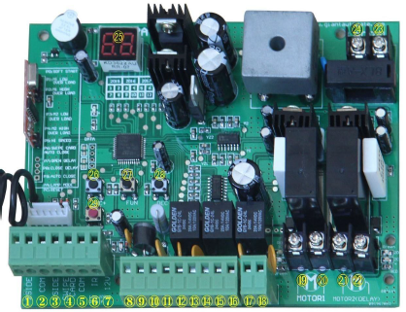
- Características del motor: motor de 24 V CC x2.

- El terminal 2 SIDE se utiliza para conectar cualquier dispositivo externo que opere las dos hojas del portón.
- El terminal COM es el terminal común y se utiliza para conectar la tierra o GND de los dispositivos externos.
- El terminal 1 SIDE se utiliza para conectar cualquier dispositivo externo que opere una sola hoja del portón.
- El terminal SWIPE CARD se utiliza para conectar cualquier dispositivo externo que funcione únicamente para abrir el portón.
- El terminal COM es el terminal común y se utiliza para conectar la tierra o GND de los dispositivos externos.
- El terminal IR se utiliza para conectar el sensor fotoeléctrico o la fotocelda.
- La salida de 12 V CC se utiliza para conectar el sensor fotoeléctrico o la fotocelda (corriente de salida continua: 200 mA). No se recomienda utilizar esta alimentación para otros equipos distintos a la fotocelda.

- La salida de 12 V CC se utiliza para conectar el sensor fotoeléctrico o la fotocelda (corriente de salida continua: 200 mA). No se recomienda utilizar esta alimentación para otros equipos distintos a la fotocelda.
- La salida de batería de 24 V se utiliza para conectar el terminal positivo (+) de la batería de respaldo.
- La salida de batería de 24 V se utiliza para conectar el terminal negativo (-) de la batería de respaldo.
- La salida de 24 V CC se utiliza para conectar dispositivos externos (corriente de salida máxima: 1 A).
- El terminal GND es el terminal común y se utiliza para conectar la tierra o GND de los dispositivos externos.
- La salida de lámpara de 24 V CC se utiliza para conectar el terminal positivo (+) de la luz de cortesía.
- La salida de lámpara de 24 V CC se utiliza para conectar el terminal negativo (-) de la luz de cortesía.
- La salida de bloqueo de 24 V CC correspondiente al terminal NF se utiliza para conectar una cerradura electromecánica, como una cerradura de golpe o una que requiere un pulso eléctrico para abrir.
- COM es el terminal común utilizado para conectar la tierra de la cerradura.
- La salida de bloqueo de 24 V CC correspondiente al terminal NA se utiliza para conectar una cerradura electromagnética o magnética (cerraduras que permanecen energizadas y liberan al cortar la energía).
- Salida de alarma de 24 V CC.
- Salida de alarma de 24 V CC.
- El terminal MOTOR 1 se utiliza para conectar el motor 1 y debe instalarse en la hoja del portón con retardo. Esto significa que corresponde a la hoja que abre más tarde y cierra primero. Solo debe conectarse cuando se instalan dos hojas. En el caso de una sola hoja, este terminal debe quedar libre. A este terminal se conecta primero el cable rojo (contado desde el lado izquierdo al lado derecho).
- En el terminal MOTOR 1 A se conecta el segundo cable azul (contado desde el lado izquierdo al lado derecho).
- En el terminal MOTOR 2 DELAY se conecta primero el cable azul (contado desde el lado izquierdo al lado derecho).
Nota: si se trata de una sola hoja, el motor del portón solo puede conectarse al terminal MOTOR 2.
- En el terminal MOTOR 2 DELAY se conecta el segundo cable rojo (contado desde el lado izquierdo al lado derecho).
- La entrada AC 24 V se utiliza para conectar el transformador.
- La entrada AC 24 V se utiliza para conectar el transformador.
- La pantalla digital se utiliza para mostrar los datos de configuración.
- INC + se utiliza para aumentar el valor durante la configuración.
- FUN se utiliza para almacenar los datos.
- DEC - se utiliza para disminuir el valor durante la configuración.
- El botón de aprendizaje se utiliza para programar o eliminar el control remoto.

Programación del control remoto y configuración básica del tablero de control

Control remoto
Botón “1” presionado para operar una sola hoja; botón “2” presionado para operar las dos hojas; botón “3” presionado para la salida de peatón.

Programar un nuevo control remoto
Primer paso:
Presione el botón Learn en el tablero de control durante aproximadamente 1 segundo. El indicador LED se apagará; esto significa que el equipo ha ingresado al modo de aprendizaje.
Segundo paso:
Presione cualquier botón del nuevo control remoto durante aproximadamente 2 segundos. Luego, la pantalla digital mostrará el número del control remoto, mientras el indicador LED del borde comenzará a parpadear cuatro veces y sonará el zumbador. Esto significa que el aprendizaje se realizó correctamente.
Nota: después de presionar el botón APRENDIZAJE, si no se recibe una nueva señal remota dentro de 5 segundos, el indicador LED se encenderá y saldrá del modo de aprendizaje.
Eliminar un control remoto:
Mantenga presionado el botón Learn durante aproximadamente 5 segundos. Cuando suene el zumbador y la luz indicadora LED se encienda, significará que el control remoto se eliminó correctamente.

Configuración del tablero de control
Después del encendido, la pantalla digital realizará una autoverificación de 00 a 99 con sonido de zumbador. Si el indicador LED se enciende y el zumbador deja de sonar, significa que el sistema funciona normalmente.
Método básico de operación:
Mantenga presionado el botón [FUN] hasta que la pantalla digital muestre P0. En ese momento, ingresará a la configuración del menú. Puede ajustar mediante [INC +] y [DEC -] para aumentar o disminuir el número de serie o el valor numérico. Después de ajustar los datos correctamente, presione [FUN] para almacenarlos. Un sonido de zumbador indicará que la operación se realizó con éxito.
Después de almacenar los datos, la pantalla digital seguirá mostrando el número de menú que acaba de configurar. Si necesita ingresar a la siguiente configuración del menú, presione [INC +] o [DEC -] para seleccionar y confirme con [FUN] para ingresar al número de menú que desea configurar.
Por ejemplo, después de almacenar el valor P0 y presionar [FUN] para guardarlo, la pantalla digital seguirá mostrando el número P0. Si desea continuar con el ajuste de P1, presione [INC +]; luego la pantalla digital mostrará P1 y, al presionar [FUN], ingresará a la configuración de P1. Si no necesita ingresar a la siguiente configuración del menú, puede presionar el botón [LEARN] para salir de la configuración.
Configuración del tiempo de inicio suave:
Cuando la pantalla digital indica P0, el equipo está en la configuración del tiempo de inicio suave. Este parámetro puede ajustarse entre 0 s y 6 s. Un valor de 0 segundos significa que no habrá tiempo de inicio suave, mientras que 6 segundos corresponde al tiempo máximo de inicio suave.
Cada vez que presione y suelte el botón [INC +], el valor aumentará en 1. Cada vez que presione y suelte el botón [DEC -], el valor disminuirá en 1. Presione el botón [FUN] para almacenar los datos cuando haya seleccionado el tiempo de inicio suave. Luego, finalice el ajuste del tiempo de inicio suave (ajuste de fábrica: 2 s).
Configuración del nivel de fuerza de bloqueo:
a). Cuando la pantalla digital indica P1, está en el modo de programación del motor 1. Aquí se ajusta la fuerza de parada de funcionamiento a baja velocidad. Este parámetro sirve para definir con qué fuerza el motor se detendrá en baja velocidad.
Hay 0 a 20 niveles para configurar. Cada vez que presione y suelte el botón [INC +], el valor aumentará en 1. Cada vez que presione y suelte el botón [DEC -], el valor disminuirá en 1. Presione el botón [FUN] para almacenar los datos cuando haya seleccionado el nivel de fuerza de bloqueo. Luego, finalice el ajuste de la fuerza de bloqueo del motor 1 a baja velocidad (ajuste de fábrica: 6 niveles).
b). Cuando la pantalla digital indica P2, el abre portón está en el ajuste de la fuerza de parada de funcionamiento a alta velocidad del motor 1. Hay 0 a 20 niveles para configurar. Cada vez que presione y suelte el botón [INC +], el valor aumentará en 1. Cada vez que presione y suelte el botón [DEC -], el valor disminuirá en 1. Presione el botón [FUN] para almacenar los datos cuando haya seleccionado el nivel de fuerza de bloqueo. Luego, finalice el ajuste de la fuerza de bloqueo del motor 1 a alta velocidad (ajuste de fábrica: 10 niveles).
c). Cuando la pantalla digital indica P3, el abre portón está en el ajuste de la fuerza de bloqueo de funcionamiento a baja velocidad del motor 2. Hay 0 a 20 niveles para configurar. Cada vez que presione y suelte el botón [INC +], el valor aumentará en 1. Cada vez que presione y suelte el botón [DEC -], el valor disminuirá en 1. Presione el botón [FUN] para almacenar los datos cuando haya seleccionado el nivel de fuerza de bloqueo. Luego, finalice el ajuste de la fuerza de bloqueo del motor 2 a baja velocidad durante la marcha (ajuste de fábrica: 6 niveles).
d) Cuando la pantalla digital indica P4, el abre portón está en el ajuste de la fuerza de parada de funcionamiento a alta velocidad del motor 2. Hay 0 a 20 niveles para configurar. Cada vez que presione y suelte el botón [INC +], el valor aumentará en 1. Cada vez que presione y suelte el botón [DEC -], el valor disminuirá en 1. Presione el botón [FUN] para almacenar los datos cuando haya seleccionado el nivel de fuerza de bloqueo. Luego, finalice el ajuste de la fuerza de bloqueo del motor 2 a alta velocidad (ajuste de fábrica: 10 niveles).
Nota: en ningún caso se recomienda dejar este parámetro por debajo del valor 3, ya que no tendrá la capacidad de mover la hoja por inercia. Asimismo, no es recomendable utilizar valores superiores a 14 o 15, ya que esta medida de protección queda deshabilitada y podría provocar daños en la tarjeta electrónica, doblar o romper las bisagras e incluso quemar el motor.
Verifique siempre el peso y el largo de la hoja.

Configuración del tiempo de ejecución a alta velocidad
Cuando la pantalla digital indica P5, el abre portón está en la configuración del tiempo de funcionamiento a alta velocidad. Este parámetro puede ajustarse entre 0 y 33 segundos.
Un valor de 0 s significa que no habrá funcionamiento a alta velocidad, por lo que el abre portón seguirá funcionando únicamente a baja velocidad. El tiempo máximo de funcionamiento a alta velocidad es de 33 s.
Cada vez que presione y suelte el botón [INC +], el valor aumentará en 1. Cada vez que presione y suelte el botón [DEC -], el valor disminuirá en 1. Presione el botón [FUN] para almacenar los datos cuando haya seleccionado el tiempo de ejecución a alta velocidad. Luego, finalice la configuración del tiempo de ejecución a alta velocidad (ajuste de fábrica: 5 s).
Importante: la carrera de apertura o cierre del portón batiente está compuesta por 3 etapas.
- Tiempo de carrera rápida (en segundos): se configura en P5.
- Tiempo de salida suave (en segundos): se configura en P0.
- Tiempo de carrera lenta (en segundos): corresponde al tiempo en que la carrera no es rápida.
Supongamos que un portón tarda 15 segundos en abrir. Si configuramos 10 segundos de carrera rápida, los 5 segundos restantes corresponderán a la carrera lenta.
Esto es muy importante, ya que los finales de carrera de este tipo de equipos funcionan por esfuerzo mecánico, y lo correcto es que el portón termine su recorrido a baja velocidad. Esto se debe tanto al golpe que se produce si la hoja va muy rápido, como al hecho de que, con un menor esfuerzo (P1-P3), el portón podrá detenerse.
En cambio, el mayor desarrollo de la carrera debe hacerse a alta velocidad para hacer más eficiente la apertura y, en ese caso, los parámetros de configuración (P2-P4) deben tener valores más altos. Si el portón termina la carrera a alta velocidad, se debe disminuir el parámetro P5 para reducir el tiempo de ejecución.

Configuración del tiempo de cierre automático por tarjeta
Este parámetro permite configurar, en segundos, el tiempo de cierre automático después de deslizar la tarjeta. Aplica a sistemas de apertura externa que se conectan a los terminales 1 y 2 de la tarjeta de programación.
Cuando la pantalla digital indica P6, el abre portón está en la configuración del tiempo de cierre automático. Nota: este tiempo de cierre automático solo corresponde a la función que se ejecuta a través de un dispositivo externo.
Hay 0 a 99 segundos para configurar. Un valor de 0 significa que el abre portón no se cerrará automáticamente después de deslizar la tarjeta. El tiempo máximo de cierre automático después de deslizar la tarjeta es de 99 s.
Cada vez que presione y suelte el botón [INC +], el valor aumentará en 1. Cada vez que presione y suelte el botón [DEC -], el valor disminuirá en 1. Presione el botón [FUN] para almacenar los datos cuando haya seleccionado el tiempo de cierre automático después de deslizar la tarjeta. Luego, finalice la configuración del tiempo de cierre automático después de que la tarjeta deslizante finalice. (Ajuste de fábrica: 10 s)

Configuración del tiempo de retardo entre hojas
a) Cuando la pantalla digital indica P7, el abre portón está en la configuración del tiempo de intervalo de apertura. Hay 0 a 10 para configurar. Un valor de 0 significa que los portones dobles se abrirán simultáneamente. Un valor de 1 significa que el motor 1 comenzará a abrirse 1 segundo después de que el motor 2 comience a abrirse. El tiempo máximo de intervalo de apertura es de 10 s.
Cada vez que presione y suelte el botón [INC +], el valor aumentará en 1. Cada vez que presione y suelte el botón [DEC -], el valor disminuirá en 1. Presione el botón [FUN] para almacenar los datos cuando haya seleccionado el tiempo de intervalo de apertura. Luego, finalice la configuración del tiempo de intervalo de apertura. (Ajuste de fábrica: 0 s)
b) Cuando la pantalla digital indica P8, el abre portón está en la configuración del tiempo de intervalo de cierre. Hay 0 a 10 para configurar. Un valor de 0 significa que las hojas del portón se cerrarán simultáneamente. Un valor de 1 significa que el motor 2 comenzará a cerrarse 1 segundo antes de que el motor 1 comience a cerrarse. El tiempo máximo de intervalo de cierre es de 10 s.
Cada vez que presione y suelte el botón [INC +], el valor aumentará en 1. Cada vez que presione y suelte el botón [DEC -], el valor disminuirá en 1. Presione el botón [FUN] para almacenar los datos cuando haya seleccionado el tiempo de intervalo de cierre. Luego, finalice la configuración del tiempo de intervalo de cierre. (Ajuste de fábrica: 0 s)

Configuración del tiempo de cierre automático por control remoto
(cuando se abre con control remoto)
Cuando la pantalla digital indica P9, el abre portón está en la configuración del tiempo de cierre automático. Hay 0 a 99 para configurar. Un valor de 0 s significa que el abre portón no se cerrará automáticamente. El tiempo máximo de cierre automático es de 99 s.
Cada vez que presione y suelte el botón [INC +], el valor aumentará en 1. Cada vez que presione y suelte el botón [DEC -], el valor disminuirá en 1.
Presione el botón [FUN] para almacenar los datos cuando haya seleccionado el tiempo de cierre automático. Luego, finalice la configuración del tiempo de cierre automático. (Ajuste de fábrica: 0 s)

Configuración de la salida de lámpara y alarma
Cuando la pantalla digital indica PA, el abre portón está en la configuración del control de salida de lámpara y alarma. Hay 0 a 3 para configurar.
“0” significa alarma en modo monoestable y lámpara sin salida de voltaje después de que el portón se cierre completamente por 30 segundos, y luego con salida de voltaje.
“1” significa alarma en modo monoestable y la lámpara solo parpadeará cuando el portón esté en funcionamiento.
“2” significa alarma en modo biestable y lámpara sin salida de voltaje después de que el portón se cierre completamente por 30 segundos, y luego con salida de voltaje.
“3” significa alarma en modo biestable y la lámpara solo parpadeará cuando el portón esté en funcionamiento.
Cada vez que presione y suelte el botón [INC +], el valor aumentará en 1. Cada vez que presione y suelte el botón [DEC -], el valor disminuirá en 1. Presione el botón [FUN] para almacenar los datos cuando haya seleccionado el ajuste de control de salida de lámpara y alarma. Luego, finalice este ajuste. (Ajuste de fábrica: 0)

Configuración del tiempo de funcionamiento de la cerradura
Cuando la pantalla digital indica Pb, el abre portón está en la configuración del tiempo de control de bloqueo. El tiempo de control de bloqueo permite controlar la cerradura. Hay 0 a 2 para configurar.
“0” significa que el tiempo de control de bloqueo es de 0,5 segundos.
“1” significa que el tiempo de control de bloqueo es de 1,5 segundos.
“2” significa que el tiempo de control de bloqueo es de 2 segundos.
Cada vez que presione y suelte el botón [INC +], el valor aumentará en 1. Cada vez que presione y suelte el botón [DEC -], el valor disminuirá en 1. Presione el botón [FUN] para almacenar los datos cuando haya seleccionado el tiempo de control de bloqueo. Luego, finalice la configuración del tiempo de bloqueo. (Ajuste de fábrica: 0)
Nota: el motor de la compuerta se abrirá con un retardo de 0,5 segundos para ayudar a desbloquear la cerradura eléctrica.

Selección del modo de apertura simple o doble
Cuando la pantalla digital indica PC, el abre portón está en la configuración de apertura simple o doble. Hay 0 a 3 para configurar.
“0” significa que el portón no se puede abrir mediante control remoto.
“1” significa que solo se puede abrir una hoja.
“2” significa que se puede abrir una puerta de dos hojas.
“3” significa que se puede abrir una puerta de dos hojas.
Cada vez que presione y suelte el botón [INC +], el valor aumentará en 1. Cada vez que presione y suelte el botón [DEC -], el valor disminuirá en 1. Presione el botón [FUN] para almacenar los datos cuando haya seleccionado el modo de apertura simple o doble. Luego, finalice la configuración del botón remoto. (Ajuste de fábrica: 3)

Configuración del modo de trabajo de la fotocelda (NC/NO)
Cuando la pantalla digital indica Pd, puede seleccionar el modo de trabajo de la fotocelda en NO o NC. El valor 00 significa funcionamiento en NO y el valor 01 significa funcionamiento en NC.

Selección del modo de control para motor simple o doble
Cuando la pantalla digital indica PE, puede seleccionar el modo de trabajo de la placa de control para motor simple o motor doble.
Cuando se establece el valor 0, el tablero de control funciona para motor dual. (Configuración de fábrica)
Cuando se establece el valor 1, el tablero de control funciona solo para un motor.
Esta configuración es muy importante para que el equipo funcione correctamente, especialmente en aplicaciones de autocierre.

Restablecimiento
Cuando la pantalla digital indica Po, el abre portón está en reposo. Después de ingresar a la configuración de Po, presione [FUN] para almacenar y luego reinicie el equipo correctamente.

